**RISK MEASUREMENT FOR MOTOR THIRD PARTY LIABILITY INSURANCE IN TURKEY**

**Aslıhan ŞENTÜRK ACAR, Uğur KARABEY**

*Aktüerya Bilimleri Bölümü, Hacettepe Üniversitesi, Beytepe, ANKARA*

**ABSTARCT**

In this study, a motor third party liability insurance data set is examined, claim amounts are modeled and risk measures are calculated according to the significant explanatory variables. Value at Risk and Expected Short Fall methods are used for the risk measures. With the risk measures calculated for three different confidence levels, maximum losses for various risk classes are achieved and the results are compared.

**Keywords:** risk measure, generalized linear models, motor third party liability insurance

# TÜRKİYE TRAFİK SİGORTASI İÇİN RİSK ÖLÇÜMÜ

**ÖZET**

Bu çalışmada, özel bir sigorta şirketinden alınan trafik sigortası hasarlarına ilişkin veri kümesi kullanılmış, hasar tutarları modellenmiş ve model sonuçlarından yararlanılarak anlamlı olan açıklayıcı değişkenlere göre risk ölçüm hassasiyetleri incelenmiştir. Risk ölçümünde, Riske Maruz Değer (RMD) ve Beklenen Kayıp (BK) yöntemleri kullanılmıştır. Üç farklı güven düzeyinde elde edilen risk ölçümleri ile çeşitli risk sınıflarında oluşabilecek maksimum kayıp miktarları elde edilmiş ve sonuçlar karşılaştırılmıştır.

**Anahtar sözcükler:**risk ölçümü, genelleştirilmiş doğrusal modeller, trafik sigortası.

**1. GİRİŞ**

Hayat dışı sigorta branşında fiyatlandırma yapılırken, beklenen hasarın her poliçe sahibine göre değişmesi nedeniyle istatistiksel modellere başvurulmaktadır. Çoklu doğrusal regresyon modelinde *Y* bağımlı değişkeninin *x* eşdeğişkenleri (açıklayıcı değişkenler) ile değişimi incelenir. Klasik doğrusal regresyon, hayat dışı sigorta branşlarında fiyatlandırma için çok uygun değildir. Bunun genel olarak iki nedeni vardır:

* Klasik doğrusal regresyonda hata terimlerinin normal dağıldığı varsayılır. Oysa ki sigorta verilerinde hasar sayısı kesikli olasılık dağılımına, hasar tutarları da pozitif değerli sağa çarpık dağılıma sahiptir.
* Doğrusal modellerde ortalama, eşdeğişkenlerin doğrusal bir fonksiyonu iken çarpımsal modeller sigorta verileri için daha kullanışlı olabilmektedir [1].

Yukarıda bahsedilen nedenlerle, normal dağılım göstermeyen değişkenlerin de modellenmesini sağlayan ve çarpımsal biçimde de olabilen Genelleştirilmiş Doğrusal Modeller (GDM) daha sık tercih edilmektedir.

Bankalar ve sigorta şirketleri gibi finansal kurumlar, varlıklarını sürdürmeleri adına oluşabilecek beklenmedik zararları için nakit rezerv tutmaktadır. Bu rezerve risk sermayesi denir ve ilgili kurumların denetlemesinden sorumlu olan yasa koyucular bu sermayeyi bir risk ölçümü yöntemi ile belirler [2]. Literaturde birçok risk ölçümü yöntemi bulunmaktadır. Son yıllarda risk ölçümü alanında yapılan çalışmalar tutarlı risk ölçümleri üzerinde yoğunlaşmıştır. Tutarlı risk ölçümleri, pozitif homojenlik, monotonluk, alt-toplanabilirlik ve sapmasızlık özelliklerini sağlamaktadır [3]. Bu çalışmada, en çok tecih edilen iki risk ölçümü yöntemi kullanılmıştır: Riske Maruz Değer (*Value at Risk*) ve Beklenen Kayıp (*Expected Short Fall*). Beklenen Kayıp yöntemi tutarlı risk ölçümü yöntemleri içerisinde yer almaktadır.

Bu çalışmada Türkiye’de özel bir sigorta şirketinden alınan trafik sigortasına ilişkin veri kümesi incelenmiş, hasar tutarı rastlantı değişkeni modellenmiş ve elde edilen model sonuçlarından yararlanılarak anlamlı olan eşdeğişkenlere göre risk ölçümü hassasiyetleri incelenmiştir.

**2. DOĞRUSAL MODELLER**

Klasik doğrusal modeller ve genelleştirilmiş doğrusal modellerde ortak amaç, bağımlı değişken (*Y*) ile eşdeğişkenler (*X*) arasındaki ilişkiye açıklık getirmektir. Klasik doğrusal bir modelde *Y* bağımlı değişkeni, ortalama değeri (*µ*) ve rastgele hata teriminin (*ɛ*) toplamından oluşur. *Y*’nin beklenen değeri eşdeğişkenlerin doğrusal kombinasyonu olarak ifade edilmekte ve hata teriminin sıfır ortalama, sabit varyans ile normal dağıldığı varsayılmaktadır. Modelin sistematik kısmı aşağıdaki gibidir.

 (1)

Burada *β* değerleri bilinmeyen, tahmin edilecek olan parametrelerdir. Modelin rassal kısmında hata terimlerinin birbirinden bağımsız olduğu ve sabit varsanslı olduğu varsayımı güçlü bir varsayımdır. Üç maddede özetlenirse,

1. Rassal bileşen: Y rastlantı değişkeninin bileşenleri *E(Y)=µ* ortalama ve sabit varyans ile bağımsız normal dağılıma sahiptir.
2. Sistematik bileşen: eşdeğişkenler doğrusal önkestirici *η*’yı verir,

 (2)

1. Rassal ve sistematik bileşen arasındaki bağ, *µ=η* biçimindedir.

Üçüncü bileşen örneklemdeki *i*. birey için *ηi=g(µi)* biçimindeifade edilirse, g(.)’ye bağ fonksiyonu denir [4].

Klasik doğrusal modellerin GDM biçiminde genelleştirilmesi şöyle özetlenebilir,

* Ortalamadan rastgele sapmalar, normal dağılım dışında başka dağılımlara sahip olabilmektedir. Bu dağılımlar, üstel dağılım ailesinden herhangi bir dağılım (Poisson, gamma, ters Gauss v.b.) olabilir.
* Sıradan doğrusal modellerde, bağımlı değişkenin ortalaması açıklayıcı değişkenlerin doğrusal bir fonksiyonu iken GDM’de başka bir ölçekte doğrusal olabilmektedir. Bağ fonksiyonunun biçimlerine göre bu ölçek değişmektedir [5].

Doğrusal modellerde rassal ve sistematik bileşenler arasındaki ilişki bağ fonksiyonu ile sağlanır. Klasik doğrusal modelde bağ fonksiyonu birim fonksiyondur. Genelleştirilmiş doğrusal modellerde, bağımlı değişkenin üstel dağılım ailesinden bir dağılıma sahip olduğu ve bağ fonksiyonunun monoton diferansiyellenebilir bir fonksiyon olduğu varsayılır. Bağımlı değişkenin üstel aileden bir dağılıma sahip olmasının sonucu olarak, bu değişken genellikle değişen varyansa sahiptir.

Literatürde kullanılan bazı önemli bağ fonksiyonları Çizelge 1’de verilmektedir [6],

**Çizelge 1.**Literatürde kullanılan bazı bağ fonksiyonları

|  |  |
| --- | --- |
| **Bağ Fonksiyonu** | **g (µ)** |
| Birim | µ |
| Log | ln µ |
| Kuvvet | µp |
| Logit | ln (µ/(1- µ)) |

3. RİSK ÖLÇÜMÜ YÖNTEMLERİ

Aktüeryal ürün fiyatlandırmasında genellikle hasar dağılımı ile ilgilenilir. Parametrik biçimde, parametrik olmayan biçimde, analitik olarak veya Monte Carlo simülasyonu gibi yöntemlerle belirlenen dağılım özellikleri, fiyatlandırma, rezerv ve risk yönetiminde kullanılmaktadır.

Matematiksel olarak risk ölçümü, bir hasar dağılımının gerçel sayılara fonksiyonel olarak eşleşmesidir. Hasar dağılımı *X* rastlantı değişkeni ile, risk ölçümü fonksiyonu da *H* ile gösterildiğinde risk ölçümü aşağıdaki şekilde tanımlanabilir.

*H: X → R*

Aktüeryal olarak risk ölçümlerinin ilk örnekleri prim hesaplama ilkeleri olmuştur. Bu ilkelerden en çok kullanılanları; beklenen değer prim ilkesi, standart sapma prim ilkesi, varyans prim ilkesidir. Bu ölçümlerin ortak özelliği, prim hesabının, hasarın beklenen değerinden daha yüksek olacak biçimde yapılmasıdır. Prim hesaplama ilkeleri dışında ekonomik sermayenin belirlenmesi için risk ölçümleri kullanılmaktadır. Sigortacılar, gelecekte oluşabilecek yükümlülüklerini karşılayabilmek adına ne kadar sermaye ayırmaları gerektiği sorusuna yanıt bulabilmek için çeşitli risk ölçüm yöntemleri kullanmaktadır. Son yıllarda bankacılık sektörü farklı risk ölçüm yöntemleri geliştirmiştir. Bunlar arasında en sık kullanılan Riske Maruz Değer (*Value at Risk*)’dir [7].

**3.1. Riske maruz değer (RMD)**

Riske Maruz Değer, bir portföyün, belirlenen vadede ve *α ϵ (0,1)* güven düzeyindeki maksimum potansiyel kaybını ölçer. Matematiksel olarak RMD, hasar dağılımının yüzdelik dilim risk ölçümü veya yüzdelik dilim prim ilkesi olarak bilinmektedir. Bir portföyde herhangi bir *L* kaybının en küçük *l* kaybından yüksek olma olasılığının (1- α)’dan büyük olmayacağı bilindiğinde, *α ϵ (0,1)* güven düzeyinde Riske Maruz Değer,

 (3)

biçiminde tanımlanır [8].

Riske Maruz Değer’in literatürde sıklıkla kullanılma nedenlerinden biri kısıtlama olmaksızın herhangi bir portföye uygulanabilmesi, diğeri ise kolay hesaplanabilir olmasıdır. Bu avantajların yanında RMD’nin, dağılımın kuyruk kısmında oluşabilecek hasarlar hakkında bilgi vermemesi önemli bir dezavantajdır. RMD’nin zayıf yönleri analizcileri alternatif risk ölçümlerine yöneltmiştir. Artzner ve ark., iyi bir risk ölçümünün sağlaması gereken özellikleri özetlemiş ve bu özellikleri sağlayan risk ölçümlerini “tutarlı risk ölçümleri” olarak adlandırmıştır [9]. Bu özellikler; alt toplanabilirlik, pozitif homojenlik, monotonluk ve sapmasızlıktır. RMD, alt toplanabilirlik özelliğini sağlamaması nedeniyle tutarlı bir risk ölçümü değildir.

**3.2. Beklenen Kayıp (BK)**

Tutarlı bir risk ölçümü olan beklenen kayıp son yıllarda sıklıkla kullanılmaktadır. *α* güven düzeyinde beklenen kayıp, *α* ve daha yüksek seviyelerdeki RMD’lerin ortalaması olarak tanımlanabilmektedir. Beklenen kayıp, hasarın, hasar dağılımının ilgilenilen kuyruk kısmına düştüğü bilindiğindeki beklenen hasardır. *α* güven düzeyinde RMD=*Qα*biliniyorken beklenen kayıp aşağıdaki gibi hesaplanır [7].

ESα =  (4)

Beklenen kayıp, aktüeryal alanda sıklıkla kullanılan önemli bir risk ölçümü yöntemidir. RMD yöntemine göre hasar dağılımına daha duyarlıdır ve hasar dağılımının kuyruk yapısını hesaplamalara dahil eder. Ortalama olarak hesaplandığı için örnekleme hatası açısından RMD’ye göre daha anlamlı sonuçlar verir.

4. UYGULAMA

Karayolları motorlu araçlar zorunlu mali sorumluluk sigortası (trafik sigortası), trafiğe çıkan her aracın yaptırmak zorunda olduğu, poliçede tanımlı olan motorlu aracın işletilmesi sırasında bir kimsenin zarara uğraması durumunda bu zararın, 2918 sayılı Karayolları Trafik Kanunu’na göre işletene düşen hukuki sorumluluğunun sigorta limitine göre karşılandığı bir sigorta türüdür [10].

Bu çalışmada, Türkiye’deki özel bir sigorta şirketine ait 2009-2013 Haziran yıllarını kapsayan poliçe bazlı maddi hasar tutarlarına ilişkin veriler kullanılmıştır. Veride bulunan değişkenler: poliçe numarası, poliçe başlangıç tarihi, poliçe bitiş tarihi, tecdit yılı, yıllara göre ödenen hasar tutarı, muallak hasar tutarı, sigortalı doğum yılı, sigortalının cinsiyeti, araç kullanım tarzı, özel-tüzel ayrımı, silindir hacmi ve araç sahibinin ikamet ettiği il olarak sıralanabilir. Özel kulanım ayrımında, otomobil araç türleri için hasar verisi incelenmiştir. Yıllara göre verilen ödenen hasar ve muallak hasar tutarı toplamlarının, TUİK’te yayınlanmış olan tüketici fiyat endeksleri kullanılarak, 2013 yılı Haziran ayı sonundaki değerleri elde edilmiştir.

Hasar tutarlarının histogramı aşağıda verimektedir,

Şekil 1. Trafik sigortası hasar tutarları (2013 Haziran)

Dosya masrafları, eksper masrafı gibi gider kaleminden kaynaklanan hasar girişleri nedeniyle veriye 70 br. muafiyet uygulanmıştır. Şekil 1’den de görüldüğü gibi hasar tutarları sağa çarpık bir dağılıma sahiptir. Sağa çarpık dağılım gösteren değişkenlerin modellenmesi genellikle iki şekilde yapılmaktadır;

1. Verinin normalleştirilmesi için veriye bir dönüşüm yapılır ve dönüşüm yapılan bağımlı değişkene normal doğrusal model uydurulur.
2. Pozitif değerlerde kümelenmiş olan bağımlı değişkene genelleştirilmiş doğrusal model uygulanır. Bunlara örnek olarak gamma ve ters Gauss GDM’leri verilebilir [6].

Literatürde, sağa çarpık dağılım gösteren hasar şiddeti veya hasar tutarı değişkenlerinin modellenmesinde genellikle gamma GDM ([6], [11]) ve logaritmik dönüşümlü doğrusal modelin ([12],[13]) kullanıldığı görülmektedir. Bu kısımda, hasar tutarlarının lognormal ve gamma dağıldığı varsayılarak dağılım parametreleri elde edilmiştir. Bu dağılımlara ilişkin P-P grafikleri aşağıdaki şekilde verilmektedir,

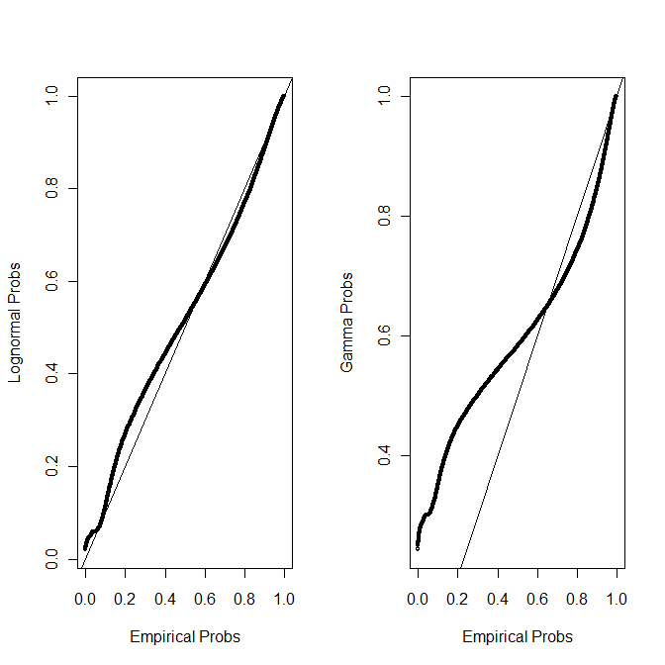

Şekil 2. Lognormal ve gamma dağılımlarına ilişkin P-P grafikleri

Şekil 2’de verilen P-P grafiklerinden, verinin lognormal dağılıma daha uygun olduğu söylenebilir. Dolayısıyla, hasar tutarlarına logaritmik dönüşümlü doğrusal model bir diğer deyişle birim bağ fonksiyonlu normal GDM fit edilmiştir. Lognormal dağılımın olasılık yoğunluk fonksiyonu aşağıdaki gibi tanımlanır,

 (5)

Kullanılan veride bulunan eşdeğişkenler, sigortalı yaşı, cinsiyeti, aracın kayıtlı olduğu il ve aracın silindir hacmidir. Eşdeğişkenler, Çizelge 1’de tanımlanmıştır,

Çizelge 1. Eşdeğişkenler

|  |  |  |  |  |  |  |  |
| --- | --- | --- | --- | --- | --- | --- | --- |
| **Sigortalı Yaş** | |  | **Araç Silindir Hacmi** | |  | **Araç Yaşı** | |
| 18-35 | 1 |  | <1300 | 1 |  | 0-3 | 1 |
| 36-45 | 2 |  | 1300-1600 | 2 |  | 4-9 | 2 |
| 46-59 | 3 |  | >=1600 | 3 |  | 10-16 | 3 |
| 60+ | 4 |  |  |  |  | 17+ | 4 |

İller, oluşan hasar sayısına dört bölgeye ayrılmıştır. Bölgeler Çizelge 2’de verilmektedir,

Çizelge 2. İllerin sınıflandırıldığı bölgeler

|  |  |
| --- | --- |
| **İl Bölge 1** | Tunceli, Bingöl, Hakkari, Ardahan, Bitlis, Şırnak, Siirt, Batman, Bartın, Bilecik, Van, Rize |
| Iğdır, Kars, Muş, Gümüşhane, Artvin, Çankırı, Kilis, Sinop, Erzincan, Kırklareli, Ağrı, Mardin. |
| **İl Bölge 2** | Çanakkale, Yalova, Bayburt, Edirne, Bolu, Burdur, Tekirdağ, Karabük, Niğde, Adıyaman, Tokat |
| Karaman, Nevşehir, Düzce, Afyon, Kırıkkale, Kırşehir, Erzurum, Aksaray, Diyarbakır |
| **İl Bölge 3** | Aydın, Isparta, Şanlıurfa, Osmaniye, Zonguldak, Kahramanmaraş, Malatya, Kastamonu |
| Ordu, Elazığ, Giresun, Uşak, Muğla, Trabzon, Yozgat, Amasya, Sakarya, Kütahya, Hatay, Çorum |
| **İl Bölge 4** | Eskişehir, Manisa, Balıkesir, Samsun, Konya, Sivas, Kocaeli, Adana, Denizli |
| Gaziantep, Antalya, Mersin, İzmir, Bursa, İstanbul, Kayseri, Ankara |

Veriye uygulanan logaritmik dönüşümlü normal regresyon model sonuçları Çizelge 3’te verilmektedir,

Çizelge 3. Log-dönüşümlü doğrusal model sonuçları

|  |  |  |  |  |
| --- | --- | --- | --- | --- |
| **Katsayılar** | **Tahmin** | **Std.Hata** | **t-değeri** | **Pr(>|t|)** |
| Sabit terim | 6,58160 | 0,04099 | 160,58287 | 0,000E+00* |
| yas2 | -0,03379 | 0,02270 | -1,48860 | 1,366E-01 |
| yas3 | 0,20974 | 0,02098 | 9,99865 | 1,615E-23* |
| yas4 | 0,26953 | 0,02253 | 11,96257 | 6,107E-33* |
| cnsyt | 0,01084 | 0,01153 | 0,94002 | 3,472E-01 |
| il2 | -0,06441 | 0,02832 | -2,27397 | 2,297E-02* |
| il3 | -0,09699 | 0,02670 | -3,63271 | 2,807E-04* |
| il4 | -0,10371 | 0,02534 | -4,09265 | 4,271E-05* |
| slndr2 | 0,00154 | 0,02380 | 0,06486 | 9,483E-01 |
| slndr3 | 0,04291 | 0,02609 | 1,64468 | 1,00E-01 |
| aracyas2 | -0,03668 | 0,01457 | -2,51746 | 1,182E-02* |
| aracyas3 | -0,06335 | 0,01398 | -4,53215 | 5,850E-06* |
| aracyas4 | -0,08568 | 0,01405 | -6,09592 | 1,095E-09* |
| AIC=925.281, SBC=925.406 | | | | |

* %95 güven düzeyinde anlamlılık

Model sonuçlarından yararlanılarak, %95 güven düzeyinde hasar tutarını etkileyen anlamlı değişkenlerin sigortalı yaşı, il ve araç yaşı olduğu söylenebilir. Eşdeğişkenlerin katsayı tahminlerine bakıldığında, sigortalı yaş aralıklarında 36-45 yaş aralığındaki sigortalıların beklenen hasar şiddeti, temel seviye olan 18-35 yaş arasındaki bireylerinkinden daha düşüktür. 46-59 ve 60+ yaşlarında ise hasar şiddetinin sırasıyla artması beklenmektedir.

Aracın kayıtlı olduğu il bölgelerine bakıldığında ise temel seviye olan İl Bölge 1’den İl Bölge 4’e kadar hasar şiddetinin sırasıyla azalması beklenmektedir. Son olarak araç yaşına bakıldığında, il bölgelerine benzer olarak arac yaşı arttıkça hasar şiddetinin azalması beklenmektedir.

%90, %95 ve %99 güven düzeylerinde, sigortalı yaşı, aracın kayıtlı olduğu il bölgesi ve araç yaşına göre risk ölçümü hassasiyetine bakılmıştır. Risk ölçümleri hesaplanırken tarihsel benzetim tekniği kullanılmıştır. Tarihsel benzetim, geçmişte meydana gelen olayların yakın geleceği temsil edebileceği varsayımıyla kullanılan bir yöntemdir. Bu yöntemde, tarihi verilerden faydalanarak deneysel dağılım oluşturulur ve buna bağlı olarak risk ölçümü yapılabilir. Risk ölçümlerinin değişkenlere göre hassasiyerleri Şekil 3-5’te görselleştirilmiştir.

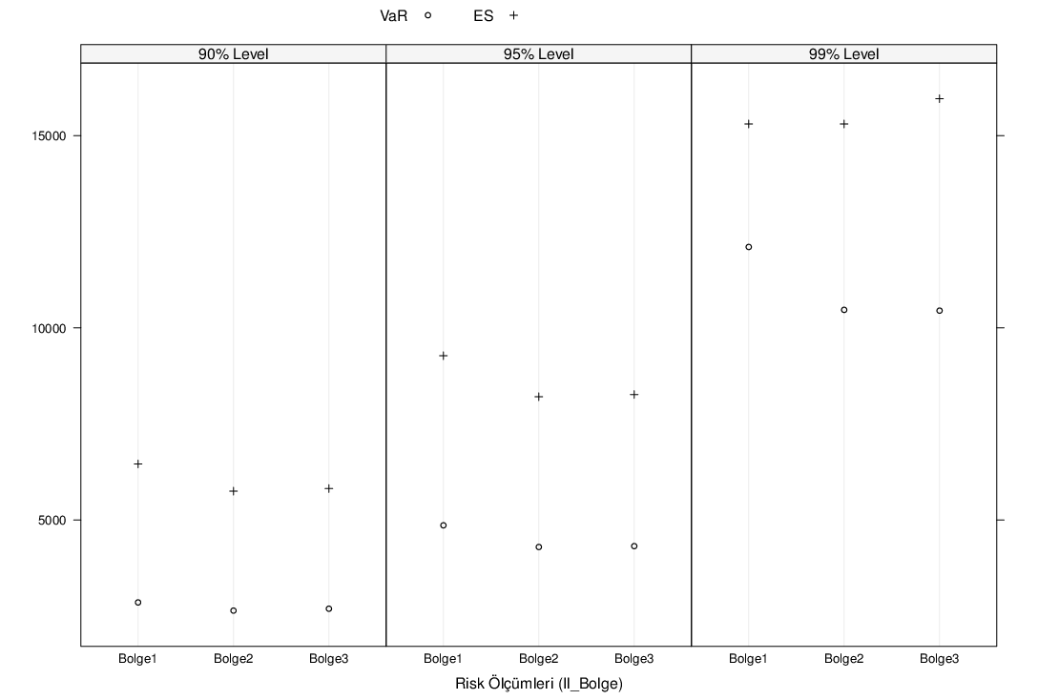

Sekil 3. İl bölgelerine göre farklı güven düzeylerinde risk ölçümleri

Diğer bölgelere göre az sayıda hasara sahip olan İl Bölge 1 ve İl Bölge 2’deki hasar tutarları, Bölge 1 adı altında birleştirilmiştir. %90 ve %95 güven düzeylerinde hem RMD hem BK risk ölçümlerine göre en yüksek riskin Bölge 1’de olduğu görülmektedir. %99 güven düzeyinde Beklenen Kayıp yöntemine göre en yüksek riskin Bölge 3’te olduğu, bu bölgede oluşan hasar dağılımının, Bölge 1 ve Bölge 2’ye göre daha uzun kuyruklu olduğu anlaşılmaktadır. %99 güven düzeyinde RMD ölçümlerine bakıldığında en yüksek risk Bölge 1’dedir. RMD’nin uzun kuyruklu dağılımlarda kuyruk kısmındaki kayıpları ölçmede yetersiz olduğu görülmektedir.

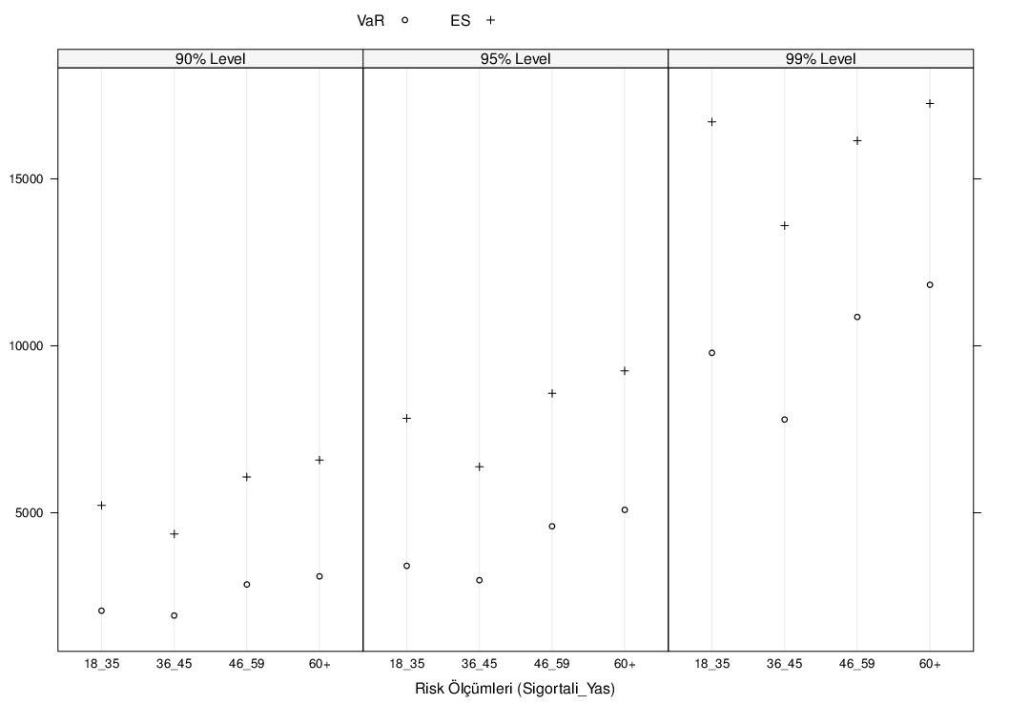Şekil 4. Sigortalı yaş gruplarına göre farklı güven düzeylerinde risk ölçümleri

Şekil 4’e bakıldığında, genel olarak her üç güven düzeyi ve iki risk ölçümü yöntemine göre 60 ve üzerindeki yaşlarda bulunan sigortalıların, diğer yaşlardaki sigortalılara göre daha yüksek risk oluşturduğu söylenebilir. 36-45 yaş arası sürücülerde risk ölçümlerinin diğer yaş gurubundaki sürücülere göre daha düşük olduğu gözlenmiştir. %99 güven düzeyinde BK yöntemine göre 18-35 yaş grubundaki sürücüler için riskin arttığı görülmektedir. Burada, RMD’nin, uzun kuyruklu dağılımlarda kuyruk ölçümlerini tespit etmede BK yöntemi kadar başarılı olmadığı bir kez daha anlaşılmıştır.

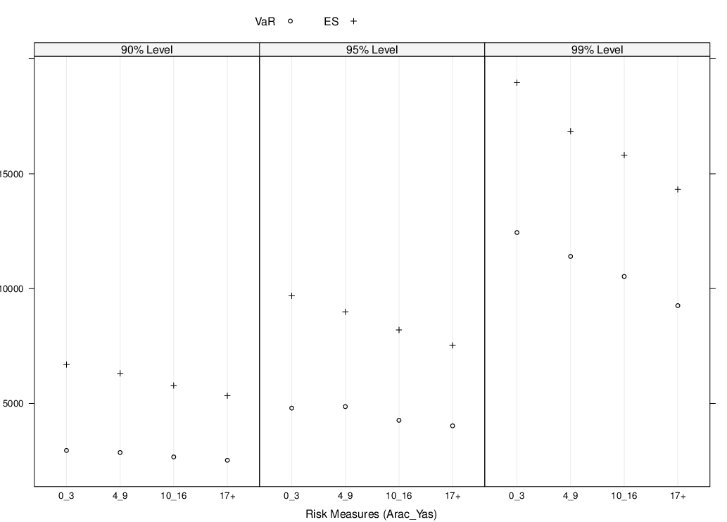Şekil 5. Araç yaş gruplarına göre farklı güven düzeylerinde risk ölçümleri

Her üç güven düzeyi ve iki risk ölçümü yöntemine göre aracın yaşı arttıkça riskin azaldığı, yeni araçlarda riskin daha yüksek olduğu görülmektedir. Yalnızca, %95 güven düzeyinde RMD ile hesaplanan 4-9 yaş arasındaki araç riskinin, 0-3 yaş arasındaki araç riskine göre daha yüksek olduğu görülmüştür. Bu yaş grubuna ilişkin hasar tutarı dağılımında bir birikme olduğu ve diğer yaş grupları için bu birikmenin azaldığı düşünülmektedir.

5. SONUÇ

Özel bir sigorta şirketinden alınan zorunlu trafik sigortası verilerinin risk ölçümünün amaçlandığı bu çalışmada, hasar tutarları modellenmiş ve model sonuçlarına göre anlamlı olan değişkenlere göre risk ölçümü hassasiyetleri incelenmiştir.

Risk ölçümü hassasiyetlerine bakılan eşdeğişkenler, sigortalı yaşı, aracın kayıtlı olduğu il bölgeleri ve araç yaşıdır. Model sonuçlarına göre, beklenen hasar şiddetinin en yüksek olduğu 60+ yaş grubunun risk ölçümü sonuçlarına göre de en riskli yaş grubu olduğu görülmüştür.

Benzer şekilde model sonuçlarına göre beklenen hasarın en yüksek olduğu İl Bölge 1 ve araç yaş (0-3) kategorisinde riskin de yüksek olduğu görülmüştür. Bu sonuçlara göre, kullanılan veri seti için model parametre tahminleri ile risk ölçümü sonuçlarının paralellik gösterdiği söylenebilir.

İl Bölge 3 ve 18-35 sigortalı yaşı için risk ölçümleri sonuçlarına bakıldığında, BK yönteminin uzun kuyruklu dağılımlarda kuyruk kısmını dikkate aldığı, RMD yönteminin ise göz ardı ettiği görülmüştür. Bu nedenle, genellikle sağa çarpık dağılım gösteren sigorta hasar tutarı veya hasar şiddetinin risk ölçümünde Beklenen Kayıp yönteminin kullanılmasının daha uygun olduğu düşünülmektedir.

**KAYNAKLAR**

[1] Ohlsson, E., Johansson, B, “Non-Life Insurance Pricing with Generalized Linear Models”, Springer-Verlag, Berlin, 2010.

[2] Karabey U., “Risk Measures and Risk Capital Allocation”, İstatistikçiler Dergisi 5 (2012) 32-42, 2012.

[3] Artzner P.,Delbaen F., Eber J. M., Heath D., “Coherent Measures of Risk”, Mathematical Finance, 9-3: 203-228,1999.

[4] McCullagh, P., Nelder, J.A., “Generalized Linear Models”, Chapman and Hall, London, 1989.

[5] Kaas, R., Goovaerts M., Dhaene J., Denuit M., “Modern Actuarial Risk Theory: Using R”, Springer Verlag Inc., Berlin, 2008.

[6] De Jong, P., Heller G.Z., “Generalized Linear Models for Insurance Data”, Cambridge University Press, London, 2008.

[7] Hardy M. R., “An Introduction to Risk Measures for Actuarial Applications”, Education and Examination Committee of SOA, Construction and Evaluation of Actuarial Models Study Note, 2006.

[8] McNeil AJ, Frey R and Embrechts P,”Quantitative Risk Management: Concepts, Techniques and Tools”, Princeton University Press, 2005.

[9] Artzner P., Delbaen F., Eber J.M., Heath D.,” Thinking Coherently”, RISK, 10:68-71, 1997.

[10] “Karayolları Motorlu Araçlar Zorunlu Mali Sorumluluk Sigortası Genel Şartları”, T.C. Resmi Gazete, 25197, 12 Ağustos 2003.

[11] Brockman, M. J., Wright, T. S.,“Statistical Model Rating: Making Effective Use of Your Data”, Journal of the Institute of Actuaries 119, 457, 1992.

[12] Fu L., Moncher R. B., “Severity Distributions for GLMs, Gamma or Lognormal? Evidence from Monte Carlo Simulations”, Casualty Actuarial Society Discussion Paper,Arlington,Virginia, 2004.

[13] Mildenhall, S.,J., “Systematic Relationship Between Minimum Bias and Generalized Linear Models”, PCAS LXXXVI,393-487,1999.